
1. 机房搬迁概述


1.1 项目概述


XXXXXX 供电公司目前有信息和通信两个机房，是全 XX 的电力调度、实时监控、XX 公司
与乡镇变电所和XX 公司与XX 公司通信的核心，由于老办公大楼已无法满足目前的办公需求，
根据目前以及今后的公司发展需求按照要求重新规划建设新的办公场所。同时根据XXXX 供
电公司要求需要将现有的机房搬迁到新大楼。
其中，该公司机房是全XX 的信息网络中心、应用系统运行中心、数据存储备份中心、
信息应用服务中心、网络和信息安全管理中心、运行维护保障中心。随着某信息化建设和应
用的不断深化，某业务对信息系统的依赖性不断增强，很多关键应用系统的可用性要7X24
小时不间断运行，但由于受硬件设施的限制，此次机房搬迁不能采用在线搬迁，但会尽可能
考虑到关键应用的可用性，最大程度减少系统停机时间。
1.2 原机房现状


1.2.1 设备分布情况

XXXX 供电公司现有信息机房和通信机房，其息机房为老办公大楼4 楼，通信机房位于
老办公大楼 7 楼。

1.2.2 供电系统情况

原机房采用市电UPS 双供电，每个机柜分别有一路市电和 UPS 电源为 IT 设备供电，制
冷设备直接使用市电供电。


1.2.3 制冷系统情况

由于目标机房采用全新的制冷设备，故原机房空调不必搬迁。

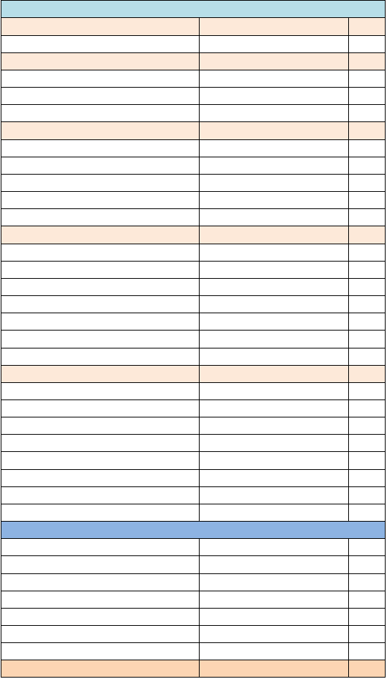
信息机房设备

1.2.4 硬件设备及应用系统情况

原机房设备概况如下：

名称  外网交换机 | H3C | S5800 | 型号 | U 数  2U
网核心交换机 广域网交换机-1 广域网交换机-2 | H3C H3C H3C | S7503 S7502 S7502 |  | 10U  4U  4U
财务远光服务器浪潮  创一流资料服务器 | DELL  浪潮DELL | 2950  4400 |  | 2U  2U  8U
浪潮 | 浪潮 |  |  | 2U
海康卫视 | 海康卫视 |  |  | 2U
备用服务器两票服务器HP 388G7 | HP 388G7 |  |  | 2U  1U  2U
MIS (A) | MIS (A) |  |  | 4U
MIS (B) | MIS (B) |  |  | 4U
DELL R720 | DELL R720 |  |  | 2U
KVM | KVM |  |  | 1U
生产 MIS 服务器 | HP DL580G5 |  |  | 4U
MIS WEB 服务器 | HP DL360G5 |  |  | 1U
MIS 主服务器 | HP DL580G5 |  |  | 4U
视频服务器 | DELL R710 |  |  | 2U
V6 服务器 | DELL R900 |  |  | 4U
POS 机服务器 | DELL R410 |  |  | 1U
V6 数据库 | DELL R900 |  |  | 4U
海康卫视  调度通信自动化机房实时业务 | 海康卫视  HUAWEI 2700 |  |  | 2U  1U
非实时业务  地 XX 一体化网络设备OPPN 3000 前 置 A OPPN 3000 前置 B  电能量服务器A  电能量服务器B | HUAWEI 2700 HUAWEI NE40 IBM 720  IBM 720  HUAWEI RH228HV2 HUAWEI RH228HV2 |  |  | 1U


H3C S7502E
农电网络传输上架
农电网络传输下架H3C S1050T
ZXSM-10
GK-G10 光端机-1 GK-G10 光端机-2
农电网络协议转换器
3COM 4400SE
H3C S3100
H3C S3600V2
光钎收发器前置交换机A
调度主服务器A
调度主服务器B 调度 WEB 服务器调度前置机A 调度前置机B
TP-LINK TLSG1024T
TP-LINK TLSG1024T

gdes 1  KVM  通道板 1 | MOXA | CN2610 | 1U
gdes 2 | MOXA | CN2610 | 1U
通道板 2
gdes 4 | H3C |  | 1U
gdes 3 | H3C |  | 1U
gdsw 2 | H3C |  | 1U
gdsw 1  中兴 ZXMPS330 | H3C |  | 1U

H3C | S3100
H3C | S3100
H3C | S3100 V2
H3C | S3100
H3C | S5500
H3C | S3100


调度录音服务器A
HUAWEI IAD132E(T)4 HUAWEI IAD132E(T)3 HUAWEI IAD132E(T)2 HUAWEI IAD132E(T)1
环境控制服务器华为 6506R 网管调度录音服务器B
KVM
通道板 1
通道板 2
通道板 3
TP-LINK TL-SF1024S 1
TP-LINK TL-SF1024S 2
网闸
HUAWEI U1980
H3C S3100 H3C S5800

MOXN | NPORT | 5610 | 1
MOXN | NPORT | 5610 | 2
MOXN | NPORT | 5610 | 3
MOXN | NPORT | 5610 | 4


1.2.5 网络环境现状


XXXX 供电公司目前有信息机房和通信机房，其息机房包括外网和广域网核心设备，其
中广域网为三层模式，核心交换设备为H3C S7500 系列交换机。信息机房的服务器直连核心
交换机。通信机房包含电网的调度、电能量采集、自动化等系统，设备有PCM、HDS、网络
等设备。
1.3 搬迁后目标机房规划

目标信息中心按照 B 级机房建设标准进行建设，主机房面积120 平方米，可容纳约 32
多个服务器及设备机柜，整个主机房按信息中心三层体系架构划分为3 个区域：分别是信息
机房、通信机房和操作室 。

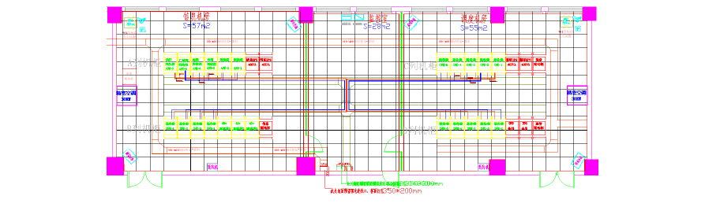

机房综合布线采用两层结构（设备柜 +列头柜），所有设备机柜的网络配线经列头柜汇
聚到网络区的总配线区。光纤猎头柜到每个分机柜12 芯多模光纤。


1.3.1 新机房基础环境

机房电气基础情况
信息机房和通信机房采用两路不同回路的市电供电，并通过两台 20KVA UPS 电源与原
机房两台 20KW（电池供电时间不小于 3 小时）UPS 电源组成 1+1 冗余结构进行供电。
机房配电回路由总配电柜分配至各列机柜的电源列头柜，再有电源列头柜分辐射式敷设
到设备机柜。配电回路均采用双路冗余方式。设备机柜配置带有指示灯及防雷功能的 PDU。
每机柜配备两个PDU，分别供电。
综合布线基础情况
机房综合布线要求采用多模千兆光缆+六类铜缆系统，布线采用分布式布线方式。机房
综合布线线缆均采用上走线方式。综合布线系统满足 KVM 系统、环境与设备 监控系统等其
他智能化系统设备对联网的要求。 设备机柜根据所在功能分区不同设置有多模千兆光缆及
六类非屏蔽铜缆。各列设备机 柜的线缆先汇聚到该列网络列头柜，再通过交换设备汇聚至
机房网络区设备机柜。

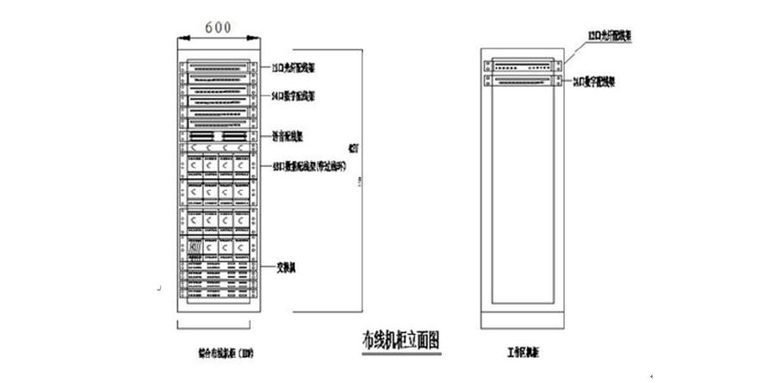

环境与设备监控系统
机房环境与设备监控系统的监控对象为构成机房的各个子系统，包括动力系统、环境 系
统、消防系统、安防系统、网络系统。实时监视各系统设备的运行状态及工作参数，发 现
部件故障或参数异常，即时采取多媒体动画、语音、短消息、等多种报警方 式，记录历史
数据和报警事件，提供智能专家诊断建议。应与现有某局信息中心运维管理 系统对接, 实
现监控系统的报警事件能够实时纳入运维平台进行统一处理，运行状态能够通过运维平台进
行统一展现。
本系统对机房的供配电系统、UPS 电源、精密空调、新风机、安防系统、环境、漏 水、
消防、避雷器等系统实行监测。
精密空调
在信息机房和通信机房分别布置一台20KW 精密空调和一台辅助柜式空调。


1.3.2 目标机房网络环境

XXXX 供电公司新机房采用分区、扁平化组网设计。机房设计未千兆网络，其他核心交
换机或接入层交换机采用千兆传输。


1.4 搬迁路线

1.4.1 楼外搬迁路线

由原 XXXX 供电公司大楼机房将所有计算机、网络设备、通信设备从正门口运输至新办
公大楼大楼，整个路程约 4 公里，道路平坦。如下图：


1.4.2 楼搬迁线路

信息机房设备下架完成打包后，从 4 楼信息中心机房走电楼梯以人工方式运输到楼下装
车，到综合办大楼后再以人工方式搬运到8 楼机房预订位置安装。通信设备下架打包完成后
从 7 楼通信机房走电楼梯以人工方式运输到楼下装车，到综合办大楼后再以人工方式搬运到
8 楼机房预订位置安装。

2. 搬迁要求及规


2.1 应用系统搬迁要求

1、各应用服务器和数据库服务器,各应用系统终端应不需要修改任何配置(包括 IP 地
址)。
2、对于本次搬迁所必须的硬件、软件，在用户不能提供的情况下，我公司负责提供相
应的设备、软件，软件应为正版软件，且在搬迁结束及后期驻场服务期能正常使用。
3、搬迁前做好设备软件、配置及数据备份工作。搬迁前将现有应用系统进行数据备份，
避免由于设备搬迁过程中故障导致数据受损；对于使用置磁盘的系统，增加备份份数，保障
数据的完整性和可靠性。网络设备方面，搬迁前应完成对搬迁设备IOS 及配置文件的备份。
4、搬迁后做好测试验证工作，以保证应用系统在搬迁后快速恢复正常运行。
应用系统搬迁指标要求描述如下：
1、网络中断时间控制在 24 小时钟 ；
2. 业务系统分为核心业务系统和非核心业务系统，核心业务系统停机时间控制在12

小时，非核心业务系统停机时间控制在 24 小时；

4.相关数据库系统情况（停机 24 小时）；
2.2 设备搬迁要求


搬迁后需要确保硬件的完整性，保证硬件表面无刮花、无损伤现象，保证搬迁后硬件 通
电测试运行正常，保证软件的完整性，正常恢复信息系统硬件环境正常运行，在甲方指定人
员配合下恢复信息系统上线正常运行。
2.3 工期要求


整个搬迁工期要求控制在 7 个工作日以（含节假日） 。
2.4 设备搬迁规


2.4.1 标记的规

设备：型号十用途缩写十设备序列号
简称：型号十字母（以便其他地方引用）
线缆：设备简称+EIA 位置十槽位十名称
部件：设备简称+EIA 位置十槽位十名称
介质：型号+用途缩写十设备序列号+存储容标题
纸箱：设备简称十本箱号/总箱号

2.4.2 设备拆卸和包装规

1、所有设备的拆卸均有相当经验的工程师拆卸，其他人不得拆卸
2、所有设备的拆卸均用专有的工具拆卸
3、各种设备的配套主辅设备要成套拆卸，各种连接线装入塑料贷。
4、要按《标记的规》对设备进行标记。
5、备份并打印系统参数、设备配置，
6、按正常步骤进行关机

7、采取必要的防静电措施
8、拔出连接到插座上的电源
9、拔出设备和外部联接的线缆，同时再次检查并确认线缆上是否已按《标记的规》做
了标记，是否完好和正确，否则要按《标记的规》对线缆进行标记。
10、建议将重要设备的 CPU 板、存板、硬盘拆卸下来，单独包装，再集中装箱运输。 对
每一个拆卸的部件要按《标记的规》对部件进行标记。
11、将需要拆卸的接插件、电路板卡及其他需分离的部件按规拆卸下来，并将预先 制
定好的标签准确，牢靠地贴在适当位置。对每一个拆卸的部件要按《标记的规》对部件进行
标记。
12、将设备的门锁和启动控制的钥匙取下，并做好标记。
13、将设备的门扣锁住。
14、网络设备的包装对其各种接口加以特别保护，以防止在运输过程中损坏。
15、归放原则：将属于此台设备的线缆和部件独立地放在一个或几个纸箱中，并给这 几
个纸箱外部按《标记的规》进行标记。


2.4.3 设备安装规

1、各种设备的配套主辅设备要尽可能成套再安装
2、将涉及此台设备的所有包装箱全部集中在预定安装的位置附件。根据总箱号保证 包
装箱未有短缺。
3、逐层拆开包装材料，集中堆放整齐。
4、主机及外设的重新安装
1）采取必要的防静电措施。
2）将设备摆放到预先设定的位置。
3）将设备的 CPU 板、存板、硬盘等，按规和标记安装到位。
4）将设备和外部联接的线缆，按规和标记安装到位。
5）将拆卸的接插件、电路板卡及其他分离的部件，按规和标记安装到位。
6）将设备的电源连接到的插座。
7）将设备的门锁和启动控制的钥匙插上
8）按正常步骤进行开机

9）开机正常后，按规定的步骤进行机器硬件自检。
10）机器自检正常后，进行系统自检。
11）系统自检正常后，查看系统参数和设备配置是否和保留的备份一样。
12）若在自检过程中发生错误，立刻转到故障诊断流程，按规进行排故。


2.4.4 包装和搬运规

1、各种设备的配套主辅设备要成套搬运，各种连接线和相关的辅件要集中在一个工作
流程中完成，以免遗漏。
2、对于包装完的包装物，要按《标记的规》进行标记。
3、对于有轮脚的设备，应在移动前查看并将轮脚锁扣松开，以免锁住产生磨擦震动。
4、设备进行包装前，应对外进行适当清洁保养工作，若时间充裕，尽可能的除去 设备
上面的灰尘。
5、对于重要设备可用外部表面保护束缚薄膜在、外包装缠绕三圈。
6、事项先确定在最小震动情况下的移动、搬起、抬高、放下，落地的每一步骤的方 案。
并进行实际模拟操作。
7、运输时，所有的设备要求立着放。
8、可前期搬运的设备和物品尽量在前期搬运。
9、设备的运输和搬运应该找比较大型的有IT 精密设备运输经验的运输公司承担，包装
也要与运输公司协商，运输公司要有明确的责任和工作容。运输使用车况良好的封闭式货车，
技术人员随车押运。新旧机房，运输车辆三点间随时保持通讯畅通，车速限制在60KM 以安
全围。
10、设备到达新大楼的机房后，应检查设备是否完好，并做记录。
2.5 集成指标

我公司将充分考虑甲方应用及设备要求的特殊性、复杂性和多样性，达到以下集成指 标。
（1）我公司负责搬迁围的设备安装、调试及设备间系统集成，并按照甲方要求进行安
装调试、管理维护，并保证应用系统能顺利上线、稳定运行，形成完整的集中系统可 用生
产环境。
（2）我公司提供详细的系统建设方案，主要包括资源划分、系统配置、搬迁方案、实

施方案、各类意外情况下的应急预案、系统切换演练方案等容。同时协助完善容灾备份系统
规划工作。
（3）我公司负责完成对系统软硬件资源的优化整合。提供详细的优化整合和安装配 置
方案，重点容：根据系统特点和设备的整体情况，提出系统优化和配置方案；详细说明系统
实施步骤和要点；制定整个系统优化实施方案，确保系统安全、可靠运行；对整个系统的维
护管理、性能配置以及优化提出建设性的意见和建议，并列出详细的建议实施步骤和要点。
（4）我公司必须积极主动与本项目的相关单位合作，包括与其他系统集成商、应用系
统开发商、咨询监理商等单位的合作，并服从用户方的协调。
2.6 开工条件

2.6.1 机房装修及部布线已经完成

XXXX 供电公司综合大楼新机房的装修和强弱电布线由相应项目由第三方集成商负责。
其负责完成如下容的施工及测试工作：
1）机房电气系统已完成（含智能照明系统）
2）机房智能化系统已完成
机房综合布线系统 机房综合布线系统已经完成，机柜布线相关的理线器、配线架、线
缆、RJ45 模块准备就绪。

➢
机房环境与设备监控系统

1.
UPS 系统

2.
空调系统

3.
风机系统

4.
环境监控系统

➢
机房安全防系统

1.
视频安防监控系统

2.
入侵报警系统

3.
出入口门禁控制系统

➢
机房防雷与接地系统已完成

➢
配电系统要求

1.
终端用电
市电到位后接入市电输入配电柜，自配电柜至 UPS 系统、设备终端供电达到设备使用
需求；每路供电能够承载设备用电量；

2.
电缆需求
普通设备供电电缆保证连线已经安装至PDU 位置，并测试正常；

2.6.2 目标机房网络环境已经满足搬迁要求

目标机房网络环境需要满足以下要求，才能实施设备搬迁。
- 原信息中心与目标信息中心的LAN 网络已经打通。
- 目标数据中心的局域网已经构建并调试完成，数据区和应用区预先购买接入层交换
机并接入网络。
- 目标机房机柜部署就绪。

2.6.3 满足《机房场地规要求》

搬迁开始条件还需要满足本方案设备物理搬迁规的《机房场地规要求》。


3. 搬迁总体规划
3.1 搬迁的原则

本次机房搬迁涉及到供电公司核心关键业务部分，其影响的围包括目前供电公司几乎全
部的业务信息系统，因此在搬迁过程中，怎样保证整个过程的安全可靠，对相关业务的影响
降低到最小，持续的时间最短是搬迁中重点考虑的问题。下列原则是这次搬迁过程中应当注
意和把握的：

➢
安全性
在搬迁过程中，要保证网络的安全，尤其是在网络进行设备的起停过程中，在进行相 关
操作时，一定要注意保持网络的安全性能。

➢
连续性
由于 XXXX 供电公司业务系统是一个包含广大、外部用户的信息服务系统，在搬迁过程

中要尽量保持网络的稳定运转，尤其是在规定的时间要保证业务能够正常运行。因此搬迁的
准备工作应尽量在白天进行，实际的搬迁工作建议在晚上进行，而且对搬迁工作要进行周密
的部署和安排，留足足够的应急故障处理时间和系统恢复时间。

➢
组织性
整个搬迁工作必须在同一的部署和安排中有条不紊的进行，各个部门要协调配合，统 一
安排、统一部署。注意避免对业务造成严重的影响和危害，保证在遇到意外或紧急突发状况
时可以有条理地回退和恢复系统功能。

➢
严密性
搬迁工作是一个系统工程，要仔细审查相关条件的准备情况，落实到细小的部分，对各
个配置和信息传递都要做到准确无误，对机房条件、线路状况等要进行预先检查、核实，保
证在新的环境下可以顺利实施。
3.2 搬迁项目目标

本方案是以尽量不影响XXXX 供电公司的日常工作或将影响降低到最低为前提的情况下
制定的，在目标时间完成对服务器、网络设备、存储设备的拆卸、搬迁、安装及测试。保证
重要的应用系统、设备停机时间规定围，尽量缩小其它系统的停机时间，减少因此带来的不
便和损失。并且在开机以后，继续跟踪系统的运行情况，随时处理系统运行的异常情况。确
保各个系统设备正常有序的运行。
1、现状梳理：对现有的应用系统的现状进行详细系统整理，梳理清楚信息中心的设备
状况、设备和应用之间的对应关系、数据库和应用系统之间的关系、设备的连接关系、应用
状况、应用系统的架构、应用系统之间关联关系、应用服务要求等基础信息，形成当前IT
系统的详细勘察报告，为本次搬迁策略制定以及后期系统的维护提供重要基础信息。
2、制定搬迁策略：通过前期对各设备配置情况的整理，对应用关联进行分析、业务的
影响进行分析，制定安全有效的整体的搬迁策略，减少业务影响，减少业务中断次数与时间，
将重要应用服务与设备的中断时间控制在规定围，规避搬迁的风险。
3、搬迁方案与实施：制定充分细致的搬迁方案，进行充分详细的准备工作，根据搬迁
策略，将业务系统和各项设备顺利搬迁至目标机房，确保搬迁成功。
4、项目的控制：对搬迁项目进行整体控制，并进行相应的进度控制、质量控制、风险
控制，保证项目按时、顺利的完成。


3.3 搬迁总体思路

信息中心机房搬迁工程涉及的系统较多，各系统的功能结构及互联较复杂，为减少搬迁
给用户业务带来的不良影响，我公司将采用下面的思路来实施信息中心的搬迁工作：

➢
收集整理系统配置信息和资料，做好备份
在机房搬迁之前，对原有系统及其功能结构、配置状况、技术资料进行详细调研和收集，
做好配置文件、资料的本分，降低搬迁过程中的风险，方便在必要时对系统进行恢复。

➢
确保业务具有连续性
由于受硬件设备限制，无法采用业务系统在线搬迁，为了尽可能的缩短业务中断时间，
且不能因为搬迁工作给用户业务造成长期或重大影响，故搬迁过程中的任何工作都必须考
虑对业务系统的影响，尽量保证业务系统连续服务的特性。

➢
搬迁过程分步实施
因为整个系统功能结构比较复杂，建议采用分步实施的方式，逐步完成整个系统的搬迁
工作，作到有计划、有条理、准确、高效，尽量减少或避免搬迁过程中的风险。

➢
应急回退机制
由于在机房搬迁过程中，很可能出现一些意向不到的现象和状况，在作机房搬迁方案的
时候，每一步都制定详细的应急回退方法，确保在万不得已的情况下，作必要的回退工作，
使业务系统保持连续服务特性。
3.4 搬迁规划

1、实施流程

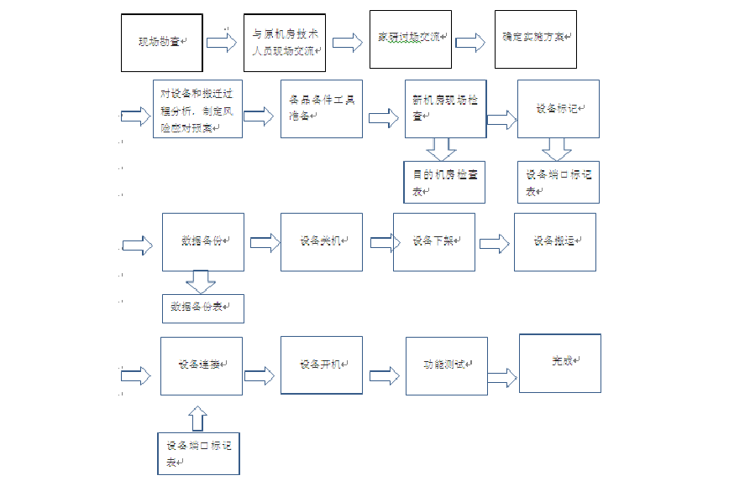

设备端口标记表流程主要根据搬迁前的需要制定，主要详细了解当前系统设备情况，系
统运行情况。 针对所了解情况制定详细搬迁方案以及应急方案。
2、专业工程师了解用户现在机房的现状以及搬迁后的具体要求。充分考虑在实施过程
中可能出现的各种情况，定制详细可行性的迁移实施计划，将机房迁移工作对用户的影响降
至最小。
3、编制搬迁前及搬迁后的物理布置表、连接表、线缆号表。可根据用户情况分为多个
系统进行分类。
4、为保证搬迁工作顺利、有序、安全的进行将制定详细的搬迁流程，进行细致的分工，
具体工作安排到人，责任到人。
5、搬迁工作中的每项工作原则最少安排 3 人，以保证工作的准确性。

4. 搬迁实施方案

生产系统搬迁具有时间短、系统结构复杂、测试时间长、设备繁多昂贵、人员多、层次
复杂等特点。本项目搬迁，时间非常紧,且设备间的稳定性也是一个考验。因此，必须协调
好各单位人员的关系，齐心协力才可能在预定时间完成搬迁工程。
4.1 供电系统搬迁方案

根据原机房以及新机房的情况，目标信息中心主机房已经采用两路不同回路的市电及
两组 20KVAUPS 电源组成 1+1 冗余结构进行供电。鉴于目标机房已经具备可靠的供电系统，
原机房 UPS 设备将直接进行搬迁。
1、搬迁条件
电池间坚固完毕。

电池间装修完成。
电池间强电电缆铺设到位。
搬迁小组各人员到位，并详细了解注意事项。
2、搬迁安排
设备搬迁工作安排在节假日进行，持续时间 1~2 天。
设备拆除前应关闭 UPS 主机，UPS 的关闭开启应由UPS 厂家技术人员进行。
对于电池架的搬迁，应一个电池架一个电池架的搬迁。
遇到有明显老化的电池(鼓出或者漏液)时，应即时通知甲方，及时更换。
电池搬迁完毕后，UPS 开机，检测是否正常。
3、搬迁步骤
（1）关机顺序
关机顺序如下：先逐个关闭负载（确认所有负载均已切断），再将 UPS 面板关机,使 UPS
处于旁路工作而充电器继续对电池组充电。如果需要UPS 输出，将UPS 完全关闭,则再将输
入市电断开即可。
（2）设备搬运
设备搬运顺序如下：可以拆除所有连接线后，可以将 UPS 主机移到指定位置；考虑到
电池组的重量太重，可以将电池组拆开，打开盖板，断开连接线，移出电池搬运至指定 位

置；搬运前作好标识，电池组有正负之分，防止安装时连接错误出现问题。

（3）开机步骤
由于一般负载在启动瞬间存在冲击电流,而 UPS 部功率元件都有一定的安全工作区围,
尽管我们在选用器件时都留有一定的余量,但是过大的冲击电流还是会缩短元器件的使用寿
命，甚至造成元器件损坏。因此 ,在使用时应尽量减小冲击电流带来的损害。一般 UPS 在
旁路工作时， 抗冲击能力较强,我们可以利用这一特点在开机时采用以下 方式进行：先送
市电给 UPS，使其处于旁路工作,再逐个打开负载,先开冲击电流较大的负 载,再开冲击电流
较小的负载,然后 UPS 面板开机，使其处于逆变工作状态。开机时千万不 能将所有负载同
时开启,也不可带载开机。
4、线路连接时应注意的问题：
（1）电池连接时电压极性要正确；
（2）电池与主机之间的连线先不要连接，等 UPS 市电输入产生充电电压后再连接。即
UPS 先上市电再接电池。
4.2 网络设备搬迁方案
4.2.1 网络结构

XXXX 供电公司的网络结构主要由和公司外网和与市公司相连接的广域网组成。其中与
市公司相连接的广域网，承担所有的数据交换任务。现在XX 公司的核心网络设备为核核心
交换 H3C S7503，核心交换 S7503 提供了XXXX 供电公司局域网和机房服务器的数据交换任
务。同时该机房还包括到各个乡镇的网络。局域网包含了域网用户和服务器、存储、视频及
其他相关 网络设备。机房进行搬迁，新机房网络需要先行进行架设，由于特殊性，要求的
服务级别较高。所以在考虑搬迁方案的时候要考虑到一下方面：
稳定：尽量减少搬迁中网络的中断。网络中断时间控制在24 小时；
高质量：优质的网络优化，保障搬迁后的网络优于搬迁前的方案。
快速：提前准备，保证工期。
安全：服务稳定性和持续性的保证，将中断时间减到最短。
网络拓扑图如下：


4.2.2 网络特点

XXXX 供电公司信息和通信中心承载了下面全XX 的网络连接和数据交换，服务器和存储
设备较多，对网络的健壮程度要求较高。并且由于和各个变电站和营业厅相连接，通信传输
设备较多。在搬迁过程中需要和网络运营商进行沟通，确保 所有业务的安全转移。连接机
房服务器的网络较简单，所有的服务器和存储处于同一VLAN，这就简化了搬迁后入网的程
序和速度，对保障服务的连续性有极大帮助。在本次搬迁中，将重点保证网络的连通性，合
理保障服务器。由于机房设备较多，在搬迁后网络设备搬迁后对网络设备进行连接，对配置
进行备份和设备以及设备端口标签化，对设 备的IP 地址、配置的改动全部以文档方式记录，
对机房所有的跳线和网络拓扑情况进行记录和整理。在机房所有设备和局域网搬迁完成和网
络切割完成后，在老机房 S7503 停止使用后，实现网络的平滑过渡，在最大程度上保证服务
的连续性。


4.2.3 方案概述

在搬迁前期，对所有的网络设备进行统计，对配置和主要连接的端口进行备份和标 示，
在搬迁后可以快速的组建网络，确保传输的进行。本次搬迁主要信息系统网络的连接正常，
尽量缩短中断时间，根据此次搬迁的特点，设计了以下方案。 在前期准备完成后，对核心
网络前期不进行搬迁，租用新办公地点到旧办公地点的 光纤（客户已经租赁） ，在新办公
地点配置一台新交换，充当前期的核心交换设备，和原办公地点的核心交换进行连接，当机
房服务器和存储过去后，能直接与XX。并且不影响网络和其他各变电站、营业厅的连接。
在机房设备搬迁前，先搬迁一台S7503，做到和现有设备相同的配置，在到网络的线路切割
完成后，直接停止原办公地点 S7503 的运行，先搬迁的核心交换 S7502 直接上线运行，这样
就大大缩短了网络的中断时间。新机房搬迁过程设备和数据较多，涉及面广，不可能一次性
将设备全部迁移，将采取机房服务器和存储设备的先行搬迁，在设备搬迁前，现将新机房和
原机房核心交换 S7503 进行相连，连接成局域网，所有的三层数据交换全部依赖于老机房
的 S7503，新原机房之间的连接通过租用的光纤线路进行连接，将光纤分别和新机房的交换
机和老机房的S7503 进行连接，新机房交换机配置和老机房核心一样的 VLAN，当作新机房
的核心交换所有数据通过此台交换机和老机房核心交换进行数据的传输。其他的交换机通过
TRUNK 模式连接到此交换机。在搬迁之前首先根据现场情况确定交换机位置和 IP 地址的准

备。在网络正常运行后，对办公网络设备进行搬迁。

第一阶段：对新机房的设备摆放位置进行查看，确定新机房核心交换和接入交换机的位
置，对光纤线路和机柜间跳线布设进行规划
第二阶段:光纤从原机房到新机房的架设，用于打通新旧机房通讯链路；
第三阶段：利用一台 S7503 备机安装在新机房，作为新机房临时核心交换机，通过光 纤
与原机房 S7503 进行连接，原机房 S7503 对端口进行 TRUNK 配置，目标机房新交换进行
端口配置，划分服务器和存储需要的 VLAN，对线路的通信情况进行测试。
第四阶段：安装多台接入交换机备机至新机房，并与新机房 S7503 备机互通，用于先 搬
过来的 PC 服务器等连接；
第五阶段：在新机房架设一台 S7503 备机，配置和旧机房的设备配置相同，并配置与新
机房 S7503 互通；
第六阶段：设备搬运完毕后，停止原办公地点S7503 的运行，新机房核心交换S7503
直接与XX 通讯。
第七阶段：将旧机房核心交换机运抵新机房，替换的交 机，恢复网络通讯。
第八阶段：在上述安装完成后，对网络的整体运行情况进行跟踪测试，对网络的连接稳
定性和连续性进行测试，对线路可能出现的问题和线路运营商进行沟通和调整。
按照上述搬迁计划，数据区搬迁完毕之后，为了保证第二天应用访问正常，需要在新旧
机房之间建立网络通路。
需要预先由电信运营商预先进行网络通路的布设。 租用传输设备，搬迁之前调通网络
4.3 设备搬迁方案

迁移的准备工作是整个迁移工作的极其重要的部分，充分的做好本次迁移的准备工 作，
是保证迁移工作顺利进行的首要条件，并可有效的减少迁移过程中的事故隐患，以下将对迁
移前的准备工作做详细描述。


4.3.1 设备迁移前的准备工作

1、新机房的准备工作主要是对于机房环境的确认，包括：市电供电系统环境确认， 供
电系统线路情况确认， 各种电压测量， 空调设备的正常运转情况。新场地的环境要达标，
电压 220V，零地电压小于 1V，温度在 22 摄氏度正负 2 摄氏度之。电源插座符合小型机

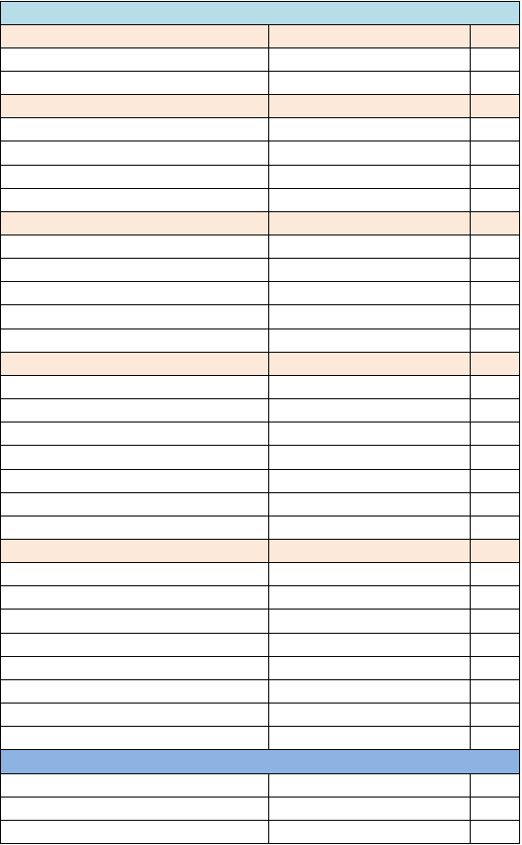
信息机房设备

及存储及设备的要求。
2、根据新机房规划，检查新机房静电地板承重能力，各个机柜的摆放位置。按照事先
量好机器的具体尺寸，小型机及存储设备安放在 505 至 508 机柜，机柜设备按旧机房原来
顺序摆放，力争最合理、最充分地利用机房的有效 空间。原机柜摆放如下：新机房 505 至
508 机柜设备摆放参照原机柜摆放，如下表：

名称  A 列-5  外网交换机A 列-4  网核心交换机A 列-4  广域网交换机-1 | H3C  H3C H3C | S5800  S7503 S7502 | 型号 | U 数  2U  10U  4U
广域网交换机-2 B 列-4  财务远光服务器 | H3C  DELL | S7502  2950 |  | 4U  2U
浪潮  创一流资料服务器 | 浪潮  DELL | 4400 |  | 2U  8U
浪潮 | 浪潮 |  |  | 2U
海康卫视B 列-3  备用服务器 | 海康卫视 |  |  | 2U  2U
两票服务器  HP 388G7 | HP 388G7 |  |  | 1U  2U
MIS (A) | MIS (A) |  |  | 4U
MIS (B) | MIS (B) |  |  | 4U
DELL R720 | DELL R720 |  |  | 2U
KVM  B 列-2  生产 MIS 服务器 | KVM  HP DL580G5 |  |  | 1U  4U
MIS WEB 服务器 | HP DL360G5 |  |  | 1U
MIS 主服务器 | HP DL580G5 |  |  | 4U
视频服务器 | DELL R710 |  |  | 2U
V6 服务器 | DELL R900 |  |  | 4U
POS 机服务器 | DELL R410 |  |  | 1U
V6 数据库 | DELL R900 |  |  | 4U
海康卫视  调度通信自动化机房D 列-5  实时业务 | 海康卫视  HUAWEI 2700 |  |  | 2U  1U
非实时业务 | HUAWEI 2700 |  |  | 1U


D 列-3
中兴 ZXMPS330 H3C S7502E
农电网络传输上架农电网络传输下架H3C S1050T
ZXSM-10
GK-G10 光端机-1 GK-G10 光端机-2 C 列-5
农电网络协议转换器
3COM 4400SE
H3C S3100 H3C S3600V2
光钎收发器前置交换机A C 列-4
调度主服务器A 调度主服务器B 调度 WEB 服务器调度前置机A
调度前置机B

地 XX 一体化网络设备 | HUAWEI NE40
OPPN 3000 前置 A | IBM 720
OPPN 3000 前置 B | IBM 720
电能量服务器A | HUAWEI RH228HV2
电能量服务器B | HUAWEI RH228HV2
D 列-4
gdes 1 | MOXA CN2610 | 1U
KVM
通道板 1
gdes 2 | MOXA CN2610 | 1U
通道板 2
gdes 4 | H3C | 1U
gdes 3 | H3C | 1U
gdsw 2 | H3C | 1U
gdsw 1 | H3C | 1U

H3C | S3100
H3C | S3100
H3C | S3100 V2
H3C | S3100
H3C | S5500
H3C | S3100


TP-LINK TLSG1024T
TP-LINK TLSG1024T
调度录音服务器A HUAWEI IAD132E(T)4 HUAWEI IAD132E(T)3 HUAWEI IAD132E(T)2 HUAWEI IAD132E(T)1
环境控制服务器华为 6506R 网管调度录音服务器B KVM
C 列-3
通道板 1
通道板 2
通道板 3
TP-LINK TL-SF1024S 1
TP-LINK TL-SF1024S 2
网 闸 C 列-2
HUAWEI U1980 H3C S3100
H3C S5800

MOXN | NPORT | 5610 | 1
MOXN | NPORT | 5610 | 2
MOXN | NPORT | 5610 | 3
MOXN | NPORT | 5610 | 4

3、数据安全性确认，包括对现有各业务系统数据库进行逻辑备份，将导出的dmp 文件
统一保存至一台大容量PC SERVER 上，在确保搬迁至目标机房的各数据库正确启动后，此
PC SERVER 方能断电搬迁。
4、网络环境确认
对新机房的外网要提前调试好，并对测试连通情况进行测试。网布线调试工作提前做好，
保证核心交换上架后各楼层网能正常。并填写目的机房检查表：

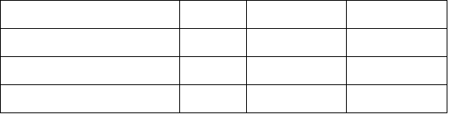
项目
是/否
解决方法
备注
机房 UPS 功率是否符合要求
机房制冷设备是否符合要求机房防尘是否符合要求


SDH
传输设备
设备电源是
PC Server
否到
交换机路由器

切换器机房宽带接入是否完成
所需 IP 地址是否到位

存储所用光纤是否到位

新机房的环境准备工作要提前做好，关键的电源、网络准备充分后，才能进行搬迁，否
则一旦某个环节出现问题，将影响业务正常启用。按照计划，小型机及存储设备首先搬迁，
历时 1 个工作日，拆卸、安装人员不少于 8 人，对此次搬迁过程中涉及到的所有设备和相
关配置，要做好搬迁前最新一次的配置备份并妥善保存，对搬迁过程中的配置变更要在搬迁
过程中作好相应的记录。以便在搬迁到新 机房后配置、故障时的检查及意外情况下的系统
恢复和回退参考能够准确无误。搬迁工程的实施方案和测试方案必须预先制定完备，并且通
过相关各方的讨论论证， 其中的测试方案要保证在搬迁过程中基本能实现监测网络和业务
是否能正常运行，在每完 成一步后， 都要作相应的连通性和业务运行正常性的测试， 便
于及时发现问题并及时处理。此外搬迁过程中的辅助工作也必须准备到位，比如运输工具、
人员组织、辅助工具准 备等等都应提前准备齐全。

4.3.2 运输方案确定

1、运输公司的确定，在当地或就近聘请机房专业的搬家运输公司。运输人力在 8 人 以
上，并由平推车等。
2、搬运线路的勘查。
3、木箱、海绵、防震垫、海绵、防静电袋、硬盘专用箱等准备。
4、阵列硬盘单独包装运输。
5、主机采用部分整体搬迁模式运输。

以上内容仅为本文档的试下载部分，为可阅读页数的一半内容。如要下载或阅读全文，请访问：https://d.book118.com/317006133141006045

